Dita 2 e Konkursit Individual të IOAI 2025
Versioni i Përkthimit të Udhëheqësit të Ekipit

Udhëheqësit e Ekipit duhet të plotësojnë formularin më poshtë, edhe nëse nuk kanë nevojë për dokumente të përkthyera.
Vendi Ose Rajoni | Albania
Numri i anëtarëve të ekipit  ( Dokumentet e mjaftueshme do të dyfishohen sipas numrit) | 4
Sa faqe gjithsej  (përfshihen faqet e kopertinës) | 18

IOAI2025 Skena në Vend: Përputhja e Ikonave të Tualetit

Shënim: Ju lutemi "bashkohuni" më parë në konkurs. Pastaj, mund të montoni të dhënat në GPU. Përndryshe, laptopi mund të hasë një gabim sepse nuk mund të hyjë në të dhëna derisa ju të jeni bashkuar në konkurs.

1. Përshkrimi i problemit
Kjo detyrë përqendrohet në trajnimin e një modeli për të mësuar marrëdhënien midis ikonave të tualetit mashkullor dhe femëror nga i njëjti tualet . Bazuar në të dhënat e trajnimit të etiketuara, ju kërkohet të trajnoni një model përputhës që, duke pasur parasysh një imazh të dhënë në query, gjen homologun e tij ndërgjinor (p.sh., përputh një ikonë mashkullore në imazhin i tij të prerë me homologun e saj femëror në imazhin e saj origjinal), nën kufizimin që të dy ikonat të vijnë nga i njëjti tualet .
Për shembull, për një imazh të dhënën në query (p.sh., një ikonë mashkulli në imazhin e prerë) të treguar më poshtë në Fig. 1, homologu i saj përkatës tregohet në Fig. 2 (p.sh., një ikonë femre në imazhin origjinal që është nga i njëjti tualet).
 | 

2. Dataset (Seti i të dhënave)
(1) Seti i Trajnimit:
Përdoret për trajnimin e modelit. Struktura e direktorisë:
tren/
├── prerë/ # Ikona të prera
│ ├── femër/ 1.png, 2.png, ...
│ └── mashkull/
└── origjinal/ # Ikona origjinale
├── femër/
└── mashkull/
Çdo nën-dosje përmban ikona të emërtuara nga 1.png deri në 82.png , ku numri tregon ID-në e tualetit. Për secilin tualet, ka katër imazhe (vini re se katër imazhe nga i njëjti tualet do të ndajnë të njëjtin ID unike në të katër nën-dosjet):
- crop/female/i.png → Ikona e femrës së prerë
- crop/male/i.png → Ikona e mashkullit të prerë
- orig/femër/i.png → Ikona origjinale e femrës
- orig/male/i.png → Ikona origjinale e mashkullit
(2) Seti (grupi) i Validimit dhe Seti (grupi) i Testimit:
Ose grupi i validimit (test_a) ose grupi i testimit (test_b) përmban dy nën-dosje:
test_a/ ( ose test_b/ )
├── query/ # Ikonat e prera që do të përputhen
└── gallery/ # Ikonat origjinale kandidate
- query/ : ikonat e prera që duhen përputhur.
- galeri/ : një grup ikonash origjinale për t'u përputhur.
- Vini re se:
  - Ndryshe nga ndarja e trajnimit, emrat e skedarëve në query/ dhe gallery/ numërohen dhe përzihen në mënyrë të pavarur, që do të thotë se përputhja nuk mund të mbështetet në ID-të.
  - Për çdo ikonë të prerë në query/ ka saktësisht dy origjinale në galeri/ (një mashkull, një femër nga i njëjti tualet), që do të thotë $\text{len}(\text{gallery})=2*\text{len}(\text{query})$
- Të gjitha imazhet janë në formatin .png .
- Seti (grupi) i validimit ka $10$ imazhe në dosjen e tij query/ , dhe seti i testimit ka $30$ imazhe në dosjen e tij query/ .

3. Detyrë
Për secilën imazh në dosjen query/ , parashikoni imazhin në gallery/ që:
- Është i gjinisë së kundërt , dhe
- Vjen nga i njëjti tualet
Kjo përputhje duhet të realizohet duke përdorur modelin tuaj të trajnuar .

4. Submission (Dorëzimi)
Duhet të dorëzoni një notebook (bllok shënimesh) me emrin submission.ipynb , i cili duhet të përfshijë:
- Procesin e trajnimit të modelit (duke përdorur trajnimin/ të dhënat)
- Procesin e përputhjes për të dy grupet e testimit ( test_a/ dhe test_b/ )
- Notebook (blloku i shënimeve) duhet të nxjerrë dy skedarë .npy :
submission_a.npy # Rezultatet e përputhjes për grupin e validimit (test_a).
submission_b.npy # Rezultatet e përputhjes për grupin e testeve (test_b).
Çdo skedar npy është një array (varg njëdimensional) me një madhësi të barabartë me numrin e querz (pyetjeve), dhe çdo vlerë në array (varg) korrespondon me ID-në e imazhit në galeri.
Për shembull, një submission_a.npy i vlefshëm mund të duket kështu:
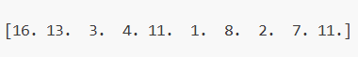
Gjithashtu mund të gjeni një shembull të formatit të daljes në baseline.ipynb .

5. Pikët
- Nëse dorëzimi përfundon brenda afatit kohor, pikët llogariten si më poshtë:
$$\text{Score}=\frac{\text{Number of correct matches}}{\text{Total queries}} \text{(1)}$$
- i cili do të jetë një numër me vlerë notuese midis $0.0$ dhe $1.0$(përfshirëse).
- Dorëzimet që tejkalojnë afatin kohor do të marrin 0 pikë .

6. Seti bazë dhe i trajnimit
- Vija bazë është në baseline.ipynb .
- Dataset (bashkësia e të dhënave) është në setin e trajnimit .

7. Kërkesat
- Limiti maksimal i submission (dorëzimeve): 15 herë . Vetëm dorëzimet e suksesshme (p.sh., ato që marrin një pikë në Tabelën e Renditjes A) do të llogariten drejt limitit të dorëzimeve.
- Kufizimet e mjedisit të testimit: Makina e testimit do ta ekzekutojë Notebook-un tuaj brenda 15 minutash . Nëse koha e ekzekutimit tejkalon 15 minuta , sistemi do ta ndërpresë me forcë dhe do të kthejë një reagim "timeout" ose "Failed".
- Dorëzimi i të dhënave dhe modelit: Në këtë detyrë, pjesëmarrësit mund të dorëzojnë vetëm një Notebook dhe nuk mund të dorëzojnë asnjë grup të dhënash të montuar ose skedarë .pth të gjeneruar nga vetë ata. Ju lutemi kontrolloni këndin e sipërm të djathtë për të hequr më parë grupin e të dhënave të montuara.
- 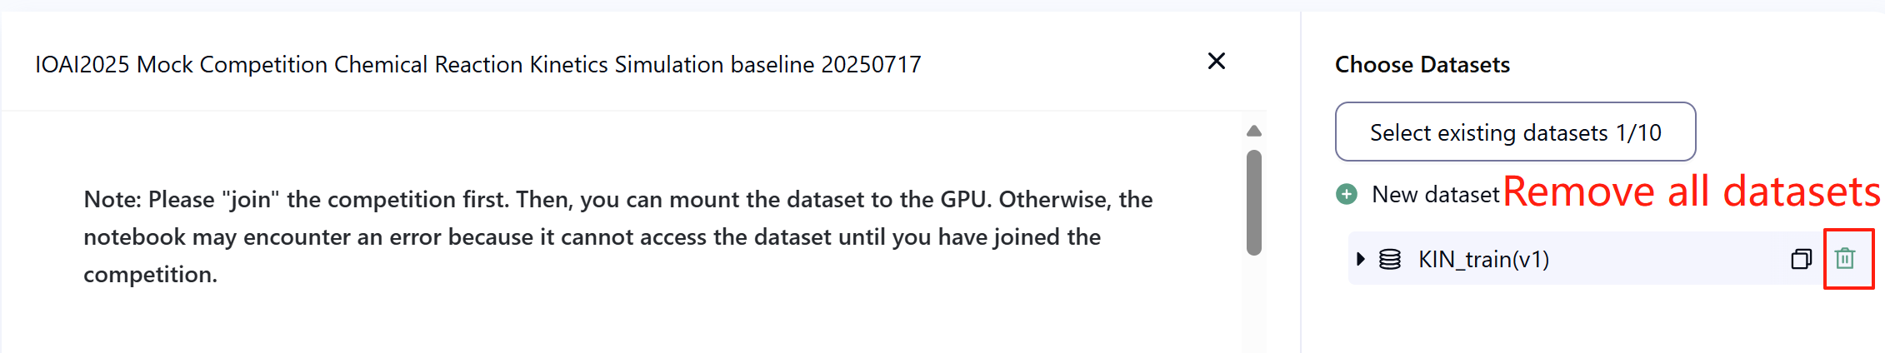
- Rrjeti: Për fazën në vend, makina e testimit nuk mund të lidhet me internetin. Me fjalë të tjera, shkarkimi i komandave të tilla si 'pip' dhe 'conda' ose përpjekja për të thirrur API-të nuk do të funksionojë.
- Model i Para-trajnuar: Në këtë detyrë, ne ofrojmë vetëm një model Clip në të dhënat e bashkëngjitura. Mund ta përdorni atë në baseline.ipynb . Çdo model tjetër i para-trajnuar mund të përdoret në këtë detyrë nëse mund të importohet siç duhet pa lidhje rrjeti dhe shkarkim. Ky mesazh do të thotë që Bohrium nuk mund të garantojë përjashtimin e të gjithë modelit të para-trajnuar në imazhin Python kur instalon paketat, kur të gjeni disa të dobishme, mund t'i përdorni ato.

8. Masat paraprake
- Cili rezultat është i vlefshëm: Garuesit mund të zgjedhin deri në 2 rezultate dorëzimi për pikëzim (√ - i përzgjedhur, □ - i pazgjedhur). Rezultati para bashkimit për këtë detyrë do të përcaktohet nga rezultati më i lartë në Tabelën e Renditjes B midis dy dorëzimeve të përzgjedhura. Raste të tjera të llogaritjes së rezultateve: ju lutemi referojuni Shtojcës Mekanizmat dhe Kufizimet e Platformës për Garën Individuale dhe GAITE .
- 
- Si të trajtohet paqartësia: Sapo të ketë një konflikt midis përshkrimit të detyrës dhe grupit të trajnimit, grupit të validimit dhe grupit të testimit, grupi i të dhënave do të respektohet i pari dhe grupi i të dhënave nuk do të ndryshohet gjatë konkursit.
- Garuesit mund të hyjnë vetëm në Tabelën e Renditjes A gjatë konkursit dhe nuk mund të hyjnë në Tabelën e Renditjes B. Rezultati përfundimtar do të llogaritet vetëm në bazë të rezultatit në Tabelën e Renditjes B.
- Rezultati më i lartë nga Komiteti Shkencor për këtë detyrë është $0.90$ në Tabelën e Renditjes B, ky rezultat përdoret për unifikimin e rezultateve.
- Rezultati bazë nga Komiteti Shkencor për këtë detyrë është $0.77$ në Tabelën e Renditjes B, ky rezultat përdoret për unifikimin e rezultateve.

IOAI2025 Skena në Vend: Autentifikimi i Pikturës Antike

Shënim: Ju lutemi "bashkohuni" më parë në konkurs. Pastaj, mund ta montoni të dhënat në GPU. Përndryshe, laptopi mund të hasë një gabim sepse nuk mund të hyjë në të dhëna derisa ju të jeni bashkuar në konkurs.

1. Përshkrimi i problemit
Ke studiuar Inteligjencën Artificiale për një kohë të gjatë. Një mik i vjetër i babait tënd, arkeolog dhe kritik arti i famshëm, dëgjoi për këtë dhe kërkoi ndihmën tënde. Duhet të hartosh një algoritëm që mund të klasifikojë pikturat antike si autentike ose si kopje.
Meqenëse autentifikimi profesional është i kushtueshëm, ekipi i kërkimit ka marrë etiketa autenticiteti vetëm për një pjesë të vogël të pikturave. Për shumicën e mostrave, autenticiteti mbetet i panjohur. Dihet që tiparet dixhitale të pikturave shfaqin modele të forta strukturore. Ju keni për detyrë të shfrytëzoni të gjitha mostrat e disponueshme - përfshirë ato me etiketa të panjohura - për të trajnuar një model për klasifikimin e autenticitetit të pikturave antike.

2. Dataset (Seti i të dhënave)
Dataset (Seti i të dhënave) përbëhet nga një set trajnimi, një set validimi dhe një set testimi, secili prej të cilëve ka 500 mostra të pavarura.
- Seti i Trajnimit ( training_set.csv ) :
  - Pesë kolonat e para përfaqësojnë tiparet dixhitale të secilës pikturë antike.
  - Kolona e gjashtë përmban etiketën: 1 për autentik, -1 për kopje dhe 0 për të panjohur.
- Seti i trajnimit përdoret për trjajnimin e modeleve tuaja dhe mund të aksesohet dhe shkarkohet direkt gjatë garës.
- Seti i Validimit ( validation_set.csv ) :
  - Këto janë të ngjashme me formatin e grupit të trajnimit, por nuk përmbajnë kolonën e etiketës.
- Seti i validimit përdoret për të llogaritur rezultatin A të Renditjes dhe nuk është i arritshëm drejtpërdrejt gjatë garës.
- Seti i Testimit ( test_set.csv ) :
  - Këto janë të ngjashme me formatin e grupit të trajnimit, por nuk përmbajnë kolonën e etiketës.
- Seti i testit përdoret për të llogaritur rezultatin B të Renditjes dhe nuk është i arritshëm drejtpërdrejt gjatë garës.

3. Detyrë
Detyra juaj është të trajnoni një model të përshtatshëm të aftë të parashikojë vërtetësinë e pikturave në setet e testimit, pavarësisht numrit të madh të modeleve të paetiketuara.

4. Submission (Dorëzimi)
Konkurrentët duhet të dorëzojnë një skedar notebook (blloku shënimesh) me emrin submission.ipynb . Skedari duhet të nxjerrë një skedar zip me emrin submission.zip , i cili duhet të përmbajë dy skedarët e mëposhtëm:
- submissionA.csv : Përmban rezultatet e etiketave të parashikuara të modelit në grupin e validimit, me çdo rresht që është -1 ose 1 dhe pa kokë.
- submissionB.csv : Përmban rezultatet e etiketës së parashikuar të modelit në grupin e testimit, me çdo rresht që është -1 ose 1 dhe pa kokë.
Makina e testimit do të lexojë skedarin submission.zip dhe do të llogarisë rezultatet. Skedarët e dorëzimit duhet të ndjekin në mënyrë strikte formatin dhe emërtimin e mësipërm; përndryshe, sistemi nuk do të jetë në gjendje t'i lexojë ato saktë.
Detajet rreth procedurës së dorëzimit janë dhënë në notebook (blloku shënimesh) bazë. Konkurrentët inkurajohen t'i referohen asaj për udhëzime.

5. Pikët
Metrika e vlerësimit do të jetë saktësia e klasifikimit , e përcaktuar si përqindja e mostrave të parashikuara saktë mbi numrin total të mostrave të vlerësuara.

6. Seti bazë dhe i trajnimit
- Vija bazë është në baseline.ipynb .
- Seti i të dhënave është në setin e trajnimit .

7. Kërkesat
- Limiti maksimal i dorëzimeve: 15 herë . Vetëm dorëzimet e suksesshme (p.sh., ato që marrin një pikë në Tabelën e Renditjes A) do të llogariten drejt limitit të dorëzimeve.
- Kufizimet e mjedisit të testimit: Makina e testimit do ta ekzekutojë Notebook-un tuaj brenda 10 minutash . Nëse koha e ekzekutimit tejkalon 10 minuta , sistemi do ta ndërpresë me forcë dhe do të kthejë një reagim "Timeout" ose "Failed".
- Dorëzimi i të dhënave dhe modelit: Në këtë detyrë, garuesit mund të dorëzojnë vetëm një Notebook dhe nuk mund të dorëzojnë asnjë grup të dhënash të montuar ose skedarë .pth të gjeneruar nga vetë ata. Ju lutemi kontrolloni cepin vertikal për të hequr më parë grupin e të dhënave të montuara.
- 
- Rrjeti: Për fazën në vend, makina e testimit nuk mund të lidhet me internetin. Me fjalë të tjera, shkarkimi i komandave të tilla si 'pip' dhe 'conda' ose përpjekja për të thirrur API-të nuk do të funksionojë.
- Model i Para-trajnuar: Çdo model i para-trajnuar mund të përdoret në këtë detyrë kur mund të importohet siç duhet pa lidhje rrjeti dhe shkarkim. Ky mesazh do të thotë që Bohrium nuk mund të garantojë përjashtimin e të gjithë modelit të para-trajnuar në imazhin Python gjatë instalimit të paketave, kur të gjeni disa të dobishme, mund t'i përdorni ato.

8. Masat paraprake
- Cili rezultat është i vlefshëm: Garuesit mund të zgjedhin deri në 2 rezultate dorëzimi për pikëzim (√ - i përzgjedhur, □ - i pazgjedhur). Rezultati para bashkimit për këtë detyrë do të përcaktohet nga rezultati më i lartë në Tabelën e Renditjes B midis dy dorëzimeve të përzgjedhura. Raste të tjera të llogaritjes së rezultateve: ju lutemi referojuni Shtojcës Mekanizmat dhe Kufizimet e Platformës për Garën Individuale dhe GAITE .
- 
- Si të trajtohet paqartësia: Sapo të ketë një konflikt midis përshkrimit të detyrës dhe grupit të trajnimit, grupit të validimit dhe grupit të testimit, grupi i të dhënave do të respektohet i pari dhe grupi i të dhënave nuk do të ndryshohet gjatë konkursit.
- Garuesit mund të hyjnë vetëm në Tabelën e Renditjes A gjatë konkursit dhe nuk mund të hyjnë në Tabelën e Renditjes B. Rezultati përfundimtar do të llogaritet vetëm në bazë të rezultatit në Tabelën e Renditjes B.
- Rezultati më i lartë nga Komiteti Shkencor për këtë detyrë është 0.98 në Tabelën e Renditjes B, ky rezultat përdoret për unifikimin e rezultateve.
- Rezultati bazë nga Komiteti Shkencor për këtë detyrë është 0.46 në Tabelën e Renditjes B, ky rezultat përdoret për unifikimin e rezultateve.

IOAI2025 Faza në Vend: Sfida e Efikasitetit të Pixel-eve

Shënim: Ju lutemi "bashkohuni" më parë në konkurs. Pastaj, mund ta montoni të dhënat në GPU. Përndryshe, laptopi mund të hasë një gabim sepse nuk mund të hyjë në të dhëna derisa ju të jeni bashkuar në konkurs.

1. Përshkrimi i problemit
Ju jeni student në jetën e egër të biologjisë, duke punuar në një projekt kërkimor inovativ në Qendrën Kërkimore Starr Park. Ekipi juaj ka vendosur mijëra kamera-kurth në zona të largëta të natyrës së egër për të monitoruar popullatat e specieve të rrezikuara. Megjithatë, lidhjet satelitore të internetit në këto vende të largëta kanë një brez të gjerë jashtëzakonisht të kufizuar. Detyra juaj është të shkruani kod që identifikon pikselët më kritikë në çdo fotografi të jetës së egër, në mënyrë që vetëm informacioni vizual thelbësor të transmetohet përsëri në selinë qendrore.
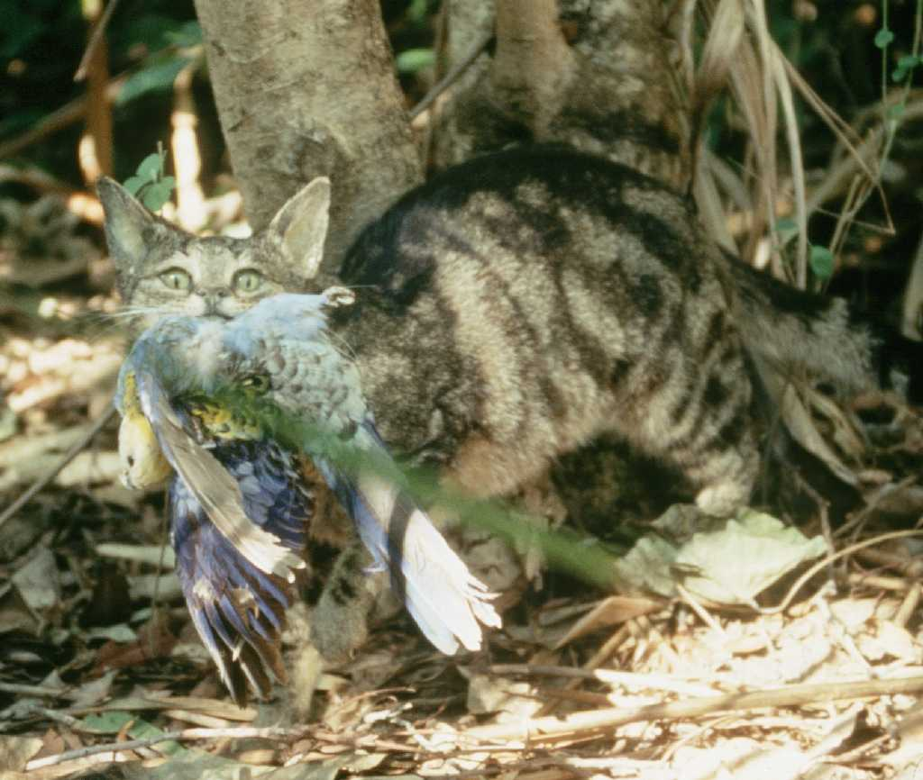

2. Dataset (Seti i të dhënave)
Dataset (Seti i të dhënave) përbëhet nga një set trajnimi dhe një set testimi. Setet e të dhënave ngarkohen duke përdorur load_from_disk dhe janë në formatin e seteve të të dhënave . Seti i testimit nuk është i dukshëm për garuesit.
Në dataset (setin e të dhënave) janë fushat e mëposhtme:
- imazh : imazhet janë imazhe me ngjyra të plota RGB në formatin PIL, madhësia e secilës imazh është (224, 224)
- emri : etiketa e specieve të kafshëve
- idx : identifikuesi unik i përdorur për të ndjekur të dhënat.
1. Seti i Trajnimit ( dosja train_dataset ) :
  - Seti i trajnimit përdoret për trajnimin e modeleve tuaja/kryerjen e eksperimenteve dhe mund të aksesohet dhe shkarkohet direkt gjatë konkursit.
  - Në setin e trajnimit ka 700 imazhe.
2. Seti i Testimit ( dosja test_dataset ) :
  - Këto ndjekin të njëjtin format si bashkësia e trajnimit, por nuk përmbajnë fushën e emrit .
  - e testimit ka 698 imazhe , të cilat janë ndarë në 2 sete testimi me raport 3:7, d.m.th. 30% e të dhënave do të përdoren për të llogaritur rezultatin e Renditjes A, dhe 70% e të dhënave të tjera do të përdoren për të llogaritur rezultatin e Renditjes B.
  - Seti i testimit përdoret për të llogaritur rezultatin e Tabelës së Renditjes A dhe rezultatin e Tabelës së Renditjes B dhe nuk është i arritshëm drejtpërdrejt gjatë garës. Garuesit mund të kenë qasje në rezultatin në Tabelën e Renditjes A, por nuk mund të kenë qasje në rezultatin në Tabelën e Renditjes B. Rezultati përfundimtar do të llogaritet duke përdorur vetëm Tabelën e Renditjes B. Nëngrupet për Tabelën e Renditjes A dhe Tabelën e Renditjes B janë plotësisht të dallueshme.

3. Detyrë
Ju jepet një grup të dhënash me fotografi kafshësh dhe një model CLIP që mund të bëjë një klasifikim zero-shot të specieve të kafshëve. Për të kursyer gjerësinë e brezit, duhet të ruani maksimumi 6.25% të pikselëve të secilit imazh, duke e mbajtur saktësinë e klasifikimit sa më të lartë të jetë e mundur.
Më konkretisht, detyra juaj është të ktheni një maskë drejtkëndëshe për secilën imazh, e cila përmban një zonë të vetme drejtkëndëshe që tregon zonën që duhet mbajtur. Çdo maskë përcaktohet nga dy tuple (bashkësi) koordinatash: një për këndin e sipërm majtas dhe një për këndin e poshtëm djathtas të drejtkëndëshit. Më poshtë është një vizualizim se si do të dukej imazhi pas aplikimit të një maske drejtkëndëshe duke përdorur procesin nga vija bazë:
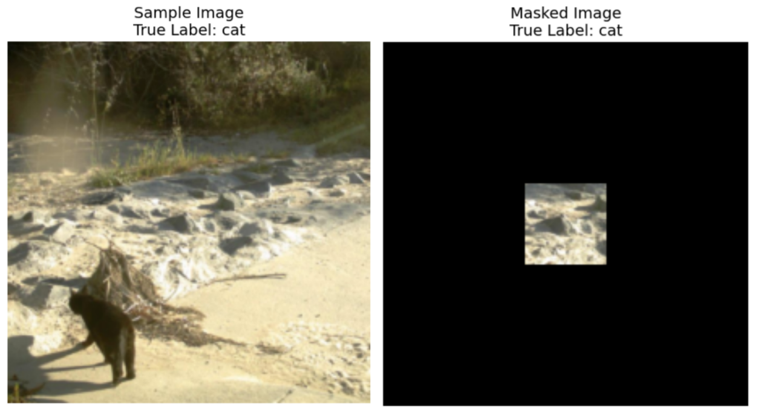
Konventa e Koordinimit:
- Koordinatat e këndit të sipërm të majtë janë gjithëpërfshirëse (pikseli në këtë pozicion përfshihet në maskë)
- Koordinatat e këndit të poshtëm djathtas janë ekskluzive (pikseli në këtë pozicion NUK përfshihet në maskë)
Për shembull, nëse specifikoni koordinatat ((10, 20), (15, 25)) , maska do të mbulojë pikselët nga rreshti 10 deri në 14 (duke përfshirë) dhe kolona 20 deri në 24 (duke përfshirë), për një sipërfaqe totale prej 25 pikselësh.
Si ilustrim, nëse madhësia e një imazhi është 3x3 dhe ne duam të mbajmë vetëm pikselin sipër djathtas duke përdorur koordinatat ((0, 2), (1, 3)) , maska binare që rezulton do të jetë:
[[0, 0, 1],
[0, 0, 0],
[0, 0, 0]]
Më poshtë është një përmbledhje e kërkesave për maskat tuaja:
- Kthen një maskë drejtkëndëshe të përcaktuar nga tuple (bashkësia) e koordinatave: ((sipër, majtas), (poshtë, djathtas))
- Koordinatat e këndit të sipërm majtas janë gjithëpërfshirëse, koordinatat e këndit të poshtëm djathtas janë ekskluzive
- Maska drejtkëndëshe duhet të mbulojë maksimumi 6.25% të pikselëve origjinalë (minimumi 93.75% reduktim i pikselëve origjinalë)
- Të gjitha imazhet janë të madhësisë (224, 224), kështu që vlerat e koordinatave duhet të jenë brenda diapazonit [0, 224]
Imazhet do të maskohen duke përdorur maskën që keni krijuar, jashtë drejtkëndëshit të maskuar, të gjithë pikselët jashtë drejtkëndëshit të maskuar do të zëvendësohen me vlera RGB(0, 0, 0) (të zezë). Imazhi i maskuar do të kalojë më pas nëpër modelin CLIP gjatë vlerësimit, dhe detyra juaj është të mbani saktësinë e klasifikimit të modelit CLIP në këto imazhe të maskuara sa më të lartë të jetë e mundur. Një klasë tjetër shtesë do të shtohet në klasat për klasifikim për të siguruar që imazhi juaj i maskuar të ruajë informacion të dobishëm për studiuesit në selinë qendrore të Starr Park. Për shembull, nëse imazhi juaj nuk përmban asnjë informacion për kafshët, modeli do të parashikojë klasën tjetër në vend që të parashikojë një kafshë të rastësishme dhe të ketë një shans për ta gjetur atë të saktë.
Duhet të punoni vetëm me modelin dhe të dhënat e dhëna CLIP. Si kujtesë, CLIP gjeneron përfaqësime si për tekstin ashtu edhe për imazhin, dhe mund të llogarisë një rezultat ngjashmërie midis tyre. Pra, nëse keni dhjetë klasa kafshësh, CLIP mund të shikojë imazhin e dhënë dhe të vendosë se cili tekst (klasë) është më afër imazhit.
Për t'u siguruar që zgjidhja juaj do të përballojë trafikun e imazheve për qendrën kërkimore, kodi juaj duhet të ekzekutohet NË MË PAK SE 8 MINUTA për 698 imazhet në të dhënat e testimit . Rekomandohet që ta testoni zgjidhjen tuaj së pari në grupin e trajnimit, i cili përmban 700 imazhe, për të kuptuar se sa kohë kërkon zgjidhja juaj (grupi i testimit do të zgjasë pak më shumë për shkak të ngarkimit të të dhënave).

4. Submission (Dorëzimi)
Konkurrentët duhet të dorëzojnë një skedar notebook (blloku shënimesh) me emrin submission.ipynb . Skedari duhet të nxjerrë një skedar .jsonl me titull submission.jsonl , i cili përmban të gjitha maskat e gjeneruara për ndarjen e të dhënave. Çdo maskë në skedarin submission.jsonl duhet të ruhet si një tuple (grup) me dy tuple (bashkësi) koordinatash: ((sipër, majtas), (poshtë, djathtas)) , ku këndi i sipër majtas është përfshirës dhe këndi i poshtë djathtas është përjashtues.
Garuesit nuk kanë nevojë të ndajnë setet e testeve në Tabelën e Renditjes A dhe Tabelën e Renditjes B, makina e vlerësimit do të lexojë submission.jsonl dhe do të llogarisë automatikisht rezultatet për Tabelën e Renditjes A dhe Tabelën e Renditjes B bazuar në rezultatet e parashikimit dhe etiketat e vërteta.
Skedarët e dorëzuar duhet të ndjekin në mënyrë strikte formatin dhe emërtimin e mësipërm; përndryshe, sistemi nuk do të jetë në gjendje t'i lexojë ato saktë.

5. Pikët (Rezultati)
Metrika e vlerësimit do të jetë saktësia e klasifikimit , e përcaktuar si përqindja e mostrave të parashikuara saktë mbi numrin total të mostrave të vlerësuara.
Rezultati juaj është saktësia e klasifikimit me zero pikë të CLIP në imazhet e maskuara të testimit. Nëse një maskë e paraqitur për një imazh është e pavlefshme (formë e gabuar, më shumë se 6.25% pikselë të ruajtur, etj.), ai imazh llogaritet si i pasaktë. Një shembull skripti është dhënë për të llogaritur rezultatin e ndarjes së trajnimit.

6. Seti bazë dhe i trajnimit
- Vija bazë është në baseline.ipynb .
- Seti i stërvitjes është në setin e stërvitjes .

7. Kërkesat
- Limiti maksimal i dorëzimeve: 15 herë . Vetëm dorëzimet e suksesshme (p.sh., ato që marrin një pikë në Tabelën e Renditjes A) do të llogariten drejt limitit të dorëzimeve.
- Kufizimet e mjedisit të testimit: Makina e testimit do ta ekzekutojë Notebook-un tuaj brenda 8 minutash . Nëse koha e ekzekutimit tejkalon 8 minuta , sistemi do ta ndërpresë me forcë dhe do të kthejë një reagim "Timeout" ose "Failed".
- Dorëzimi i të dhënave dhe modelit: Në këtë detyrë, pjesëmarrësit mund të dorëzojnë vetëm një Notebook dhe nuk mund të dorëzojnë asnjë grup të dhënash të montuar ose skedarë .pth të gjeneruar nga vetë ata. Ju lutemi kontrolloni këndin e sipërm të djathtë për të hequr së pari grupin e të dhënave të montuara.
- Rrjeti: Për fazën në vend, makina e testimit nuk mund të lidhet me internetin. Me fjalë të tjera, shkarkimi i komandave të tilla si 'pip' dhe 'conda' ose përpjekja për të thirrur API-të nuk do të funksionojë.
- Model i Para-trajnuar: Detyra ofron një model CLIP në grupin e të dhënave, mund të gjeni se si ta përdorni në baseline.ipynb . Çdo model tjetër i para-trajnuar mund të përdoret në këtë detyrë kur mund të importohet siç duhet pa lidhje rrjeti dhe shkarkim. Ky mesazh do të thotë që Bohrium nuk mund të garantojë përjashtimin e të gjithë modelit të para-trajnuar në imazhin Python gjatë instalimit të paketave, kur të gjeni disa të dobishme, mund t'i përdorni ato.

8. Masat paraprake
- Cili rezultat është i vlefshëm: Garuesit mund të zgjedhin deri në 2 rezultate dorëzimi për pikëzim (√ - i përzgjedhur, □ - i pazgjedhur). Rezultati para bashkimit për këtë detyrë do të përcaktohet nga rezultati më i lartë në Tabelën e Renditjes B midis dy dorëzimeve të përzgjedhura. Raste të tjera të llogaritjes së rezultateve: ju lutemi referojuni Shtojcës Mekanizmat dhe Kufizimet e Platformës për Garën Individuale dhe GAITE .
- 
- Si të trajtohet paqartësia: Sapo të ketë një konflikt midis përshkrimit të detyrës dhe grupit të trajnimit, grupit të validimit dhe grupit të testimit, grupi i të dhënave do të respektohet i pari dhe grupi i të dhënave nuk do të ndryshohet gjatë konkursit.
- Garuesit mund të hyjnë vetëm në Tabelën e Renditjes A gjatë konkursit dhe nuk mund të hyjnë në Tabelën e Renditjes B. Rezultati përfundimtar do të llogaritet vetëm në bazë të rezultatit në Tabelën e Renditjes B.
- Rezultati më i lartë nga Komiteti Shkencor për këtë detyrë është 0.83 në Tabelën e Renditjes B , ky rezultat përdoret për unifikimin e rezultateve.
- Rezultati bazë nga Komiteti Shkencor për këtë detyrë është 0.19 në Tabelën e Renditjes B , ky rezultat përdoret për unifikimin e rezultateve.

<< FAQJA E FUNDIT >>

<< FAQJA E FUNDIT >>

